高2018级高一下第一次月考
政治试题
时间：90分钟 总分：100分
一、单项选择题。（每小题2分，共48分）
1、2016年全国两会热词之一：脱贫。习近平说，全面小康是全体中国人民的小康，不能出现有人掉队。未来5年，我们将使中国现有标准下7000多万贫困人口全部脱贫，“十三五”规划也将把扶贫开发作为一项重点内容。从国体上看，我国强调扶贫是因为
A．我国公民是国家和社会的主人，必须切实维护好每个公民的切身利益
B．我国实行人民民主专政，必须尊重和保障人民的生存权与发展权
C．巩固人民民主专政的国家政权，必须推动社会主义经济的迅速发展
D．人民民主主体具有广泛性，对占全国人口绝大多数的人民实行民主
2、中国高温合金之父——师昌绪，在长达半个世纪的科研工作中，“只问耕耘，不问名利”,把全部时间都献给了祖国的科技事业。下列活动与师昌绪履行的政治性义务一致的是
①北京大学高明同学主动报名参军，成为该校在校生服兵役第一人
②中国海外青年志愿者用无私奉献精神树立起我国负责任大国的形象
③2014年6月4日，李娜获得法国网球公开赛女单冠军，为国争光
④央视记者通过《新闻联播》揭露某地政府违规用地的事实
A．①② B．②③ C．①③ D．③④
3、近年来，某地按照“意见收集、公开听证、民主决策、执行督办、群众评议”的原则创新社区民主管理办法，让社区居民对社区事务进行全方位、全过程的参与、监督．社区居民提出合理化建议5200余条，近千名居民代表直接参与了社区重大民生事项的决策．该社区民主管理办法
①扩大了社区居民对社区事务的决策参与范围
②创新了社区居民自治组织的组织体系
③突显了社区居民在自我管理中的主体地位
④消除了社区居民消极参与社区管理的现象
中华资源库 ziyuanku.comA．①② B．②④ C ①③ D．③④4、如果重庆育才中学政治教师组织学生以“公民直接参与民主管理”为主要内容的社会调查。下列最适宜作为调查对象的是
A．谢家湾街道办事处 B．华润小区物业管理委员会
C．赵家山社区居委会 D．中国共产党九龙坡区委员会
5、在我国，村长到底是什么“官”，又是如何产生的？对此认识正确的是
A. 村长是村人大常委会主任 由村民代表选举产生
B. 村长是村党支部书记 由村党支部党员直选产生
C. 村长是基层行政组织负责人 由村民直接选举产生
D. 村长是村民委员会主任 由村民直接选举产生
6、某市区为推进社会治理新格局的构建，特聘一些社会组织专业人士和社会能人担任区、街镇、社区三级的综合治理委员，建立“三级联动”机制，以保障特聘委员为群众排忧解难，为政府出谋划策，特聘委员模式
①代行了政府职能，推进社区基层民主
②有助于政府从管理角色向服务角色转型
③创新了社会组织和公民政治参与的方式
④拓宽了公民参与民主决策和管理的渠道
A.①② B.①③ C.②④ D.③④
7、漫画《代言》(作者：谢正军)的政治生活寓意是
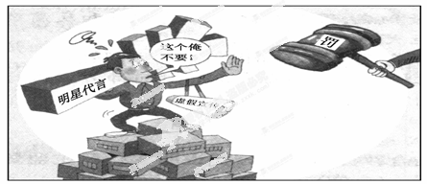
①权利的实现需要义务的履行，决不能损害消费者的权益
②作为明星应先履行其自身的义务，然后才能享有其权利
③作为明星要自觉履行公民应尽的义务，承担相应的责任
④作为公民既享有权利又履行义务，二者都是不可放弃的
A．②③ B．①③ C．①④ D．②④
8、政府将涉及公众切身利益的公共项目建设资金交给公众讨论，并由公众决定，使预算编制更加公开、民主、透明，这种全新的预算模式和政策制定方式即“参与式预算”。参与式预算
①方便人民群众直接行使国家权力
②拓宽了民众参与国家政治生活的渠道
③便于人民群众对政府部门行使监督权
④使广大群众与政府共同行使政府职能
A ①③ B ①④ C ②③ D ②④
9、有专家提出，一个和谐、宜居的城市，应该是“婴儿车能在街头任意出现”的城市。媒体将这概括为“婴儿车指标。”有同学据此推测，达到这一指标需要城市基础设施完善、行人车辆各行其道、环境优美等条件。创造这些条件，政府须切实
①依法行政和公正司法 ②保障公民的民主决策权
③履行经济和文化职能 ④推进生态文明建设
A ①② B ①③ C ②④ D ③④
10、《中共中央关于全面推进依法治国若干重大问题的决定》提出，“行政机关不得法外设定权力，没有法律法规依据不得作出减损公民、法人和其他组织合法权益或者增加其义务的决定”。“行政机关不得法外设定权力”的规定
①表明行政机关不再有权制定行政法规
②强调公共权力必须在法定范围内行使
③能够优化政府机构设置及其职能配置
④要求政府必须审慎行使权力，坚持依法行政
ziyuanku.comA. ①② B. ①③ C. ②④ D. ③④
11、公信力是政府的影响力和号召力。它是政府行政能力的客观结果，也是人民群众对政府的评价，反映着人民群众对政府的满意度和信任度。下列措施能有效提高某市政府公信力的是
①市城市规划建设局落实科学发展观，推进市民广场绿色工程建设
②市委召开党外人士座谈会，共商该市经济和社会发展大计
③政府各部门积极履行职责，不断强化自身市场主体角色
④政府各职能部门按《行政许可法》规定，继续推进审批方式改革
A ①③ B ①④ C ②③ D ②④
12、某市开展“机关联系基层，干部联系群众”的“双联系”活动，干部深入基层一线联系群众结对子，从而使日常工作更加求真务实。下列古语能体现“求真务实”工作作风的是
A．见善如不及，见不善如探汤（孔子）
B．千磨万击还坚劲，任尔东西南北风（郑板桥）
C．修其心，治其身，而后可以为政于天下（王安石）
D．不受虚言，不听浮术，不采华名，不兴伪事（苟悦）
13、为了使政府部门与群众的沟通日常化，Q市开展了“网络在线问政”活动。2016年前，9个月，共有19个政府部门组织了287次在线访谈。受理建议及咨询，9482件（次），网民在线参与43657人次。Q市开展“网络在线问政”活动是
①提升行政管理水平的要求 ②提高政府决策效率的基础
③健全权力制约机制的关健 ④增强政府工作透明度的举措
A．①② B. ①④ C. ②③ D. ③④
14、党的十八大以来，惩处腐败一直保持高压态势，不论什么人，不论其职务有多高，只要触犯了党纪国法，都要受到严肃追究和严厉惩处。一批高级官员因为严重违法违纪落马，多位省部级高官相继被查，一些大案要案相继进入司法程序并宣判，曾经身居高位的一些人物被依法追究刑事责任。这说明，在我国
①阶级斗争仍然是当前的工作重心
②没有超越宪法和法律的特殊公民
③要正确处理个人和国家的利益关系
④在新时期坚持人民民主专政是必要的
A.①② B.①③ C.②④ D.③④
15、“政府不能代替学校办学，不能代替工厂生产，不能代替科研单位开展研究。”说明
①管得越少的政府，越是好政府
②政府承担重要的职能，但并不意味着政府包办一切
③现代政府是服务型的“有限”政府
④政府应该正确履行职能，该管的管住管好，不该管的就应该放权
中华资源库 A．①②③ B．①②④ C．①③④ D．②③④
16、全面推进依法治国是实现国家治理体系和治理能力现代化的必然要求。下列表述符合法制精神的是：
①“天下之事无大小皆决于上”
②“国王创造法律，而非法律创造国王”
③“法律是治国之重器，良法是善治之前提”
④“一次不公正的审判，其恶果甚至超过十次犯罪”
中华资源库 ziyuanku.comA.①② B.①③ C.②④ D.③④
17、政府依法行政是贯彻依法治国方略、提高行政管理水平的基本要求。下列选项符合依法行政要求的是
①人民法院依照相关法律法规审理企业破产清算案件
②发改委对企业合谋操纵产品价格的垄断行为做出处罚
③人大常委会制定企业安全生产流程与劳动保护规章制度
④环保部督促地方政府取缔被国家列入淘汰范围的高污染生产能力
A．①② B．①③ C．②④ D．③④
18、《中共中央关于深化行政管理体制改革的意见》提出，要加强依法行政和制度建设，健全对行政权力的监督制度。在国家机关中，对行政权力具有内部监督功能的是
①人民代表大会及其常委会 ②各级人民法院和人民检察院
③国家监察部和地方监察机关 ④国家审计署和地方审计机关
A．①② B．①③ C．②④ D．③④
19、随着我国政治文明的发展，公民参与政治活动的现象日益普遍。下面是公民参与两种主要政治活动的程序图示：
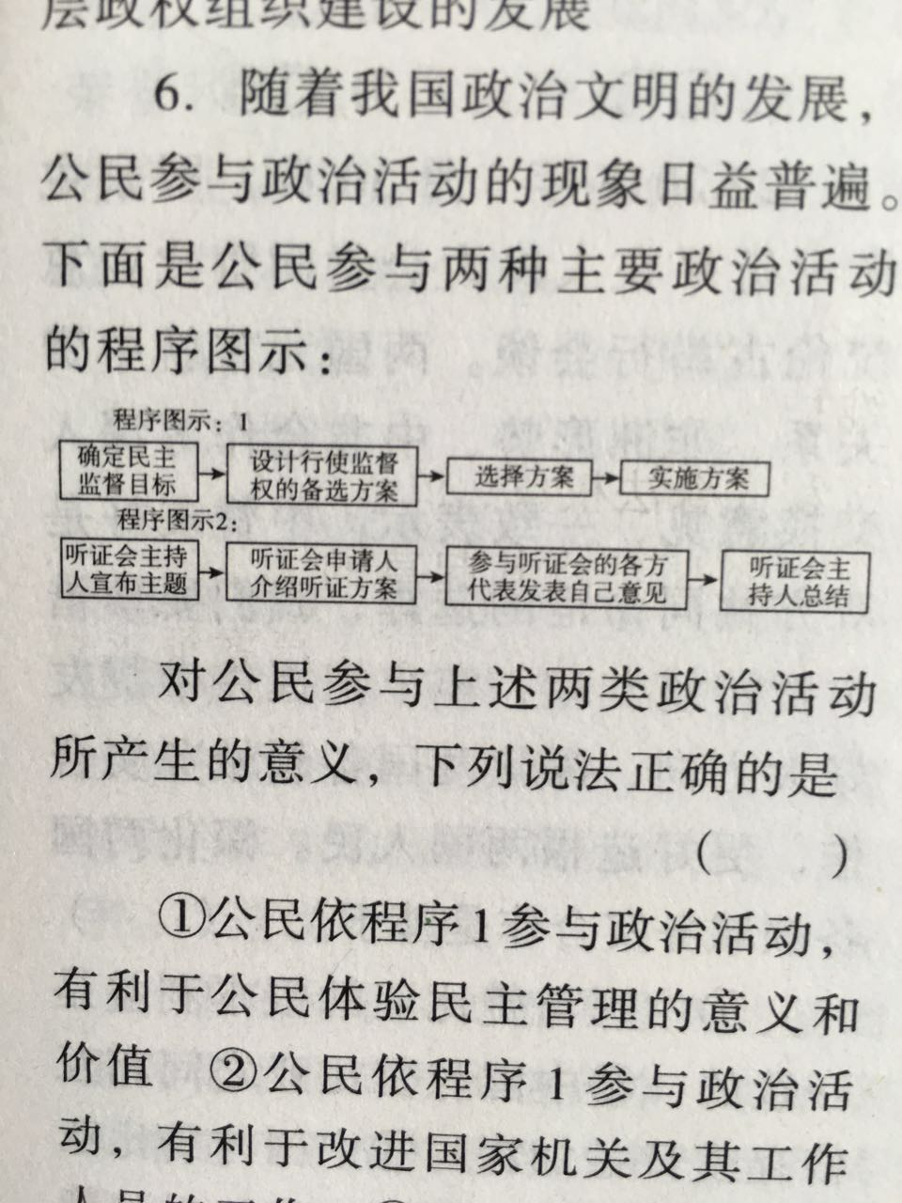
对公民参与上述两类政治活动所产生的意义，下列说法正确的是
①公民依程序1参与政治活动，有利于公民体验民主管理的意义和价值
②公民依程序1参与政治活动，有利于改进国家机关及其工作人员的工作
③公民依程序2参与政治活动，有利于公民管理基层公共事务和公益事业
④公民依程序2参与政治活动，有利于决策反映民意、集中民智
A．①③ B．①④ C．②④ D．②③
20、中国古代政治智慧是我国传统文化的重要组成部分，在今天，对我们的党和政府仍然有着深刻启示。下列选项的寓意与我们政府的宗旨不相吻合的是
A.政者，正也，子帅以正，孰敢不正
B.治国有常，利民为本
C.大道之行也，天下为公
D.治大国，若烹小鲜
21、针对持续冷清的房地产市场形势，2015年3月30日，央行将购买二套房的首付比例由不低于50%调整为不低于40%，同日，财政部也放宽了转卖二套房营业税免征期限。这些措施
①是政府坚持科学决策的表现
②是政府坚持科学执政的表现
③主要履行了宏观调控的职能
④主要履行了加强社会建设的职能
A.①② B.①③ C.②③ D.③④
22、扼制腐败必须将权力“关入制度的笼子”，，反腐由治标走向治本必须依靠制度建设。反腐的深化要靠公民权利推动，反腐成果的巩固要靠公民权利来保障，反腐的成败取决于依宪治国确保公民权利。对此理解正确的是
①扼制腐败必须完善以宪法为核心的法律制度
②公民行使民主权利是有效制约和监督权力的关键
③扼制腐败必须消除司法不公，提高司法公信力
④公民权利是克制公权力越界的有效防线
中华资源库A.①② B.②③ C.①④ D.③④
ziyuanku.com23、个体工商户老王一直在学校门口售卖食品，出于食品安全卫生和学校秩序考虑，城管部门没收了其经营的货物。老王对此不服，他求助或投诉的途径有

①与城管部门及其相关人员争执
②借助于新闻媒体予以曝光
③向其上级主管部门提起诉讼
④向人民法院提起行政诉讼
A.②③ B.①③ C.②④ D.①④
24、“先看病后付费”制度是卫生部将全面推行的一项医疗保险制度。原来看病自己先垫付，现在是医院垫付，病人看完病只交自己的那部分，其余由医保支付给医院。目前全国已有20多个省份正在进行先行试点。这一制度
①贯彻了尊重和保障人权的宪法精神
②体现了国家依法保护公民的政治权利
③印证了我国人民民主的真实性
④确保了公民的权利和义务的统一
A.①③ B、①④ C、②③ D、②④
来源：ziyuanku.com
二、非选择题。（共5小题，总分52分）
25、《中共中央关于国民经济和社会发展第十三个五年规划的建议》提出：坚持绿色发展，必须坚持节约资源和保护环境的基本国策，坚持可持续发展，形成人与自然和谐发展现代化建设新格局，推进美丽中国建设，为全球生态安全作出新贡献。加大环境治理力度，以提高环境质量为核心，实行最严格的环境保护制度，深入实施大气、水、土壤污染防治行动计划，实行省以下环保机构监测监察执法垂直管理制度。全面节约和高效利用水资源，树立节约资源循环利用的资源观，建立健全用能权、用水权、排污权、碳排放权初始分配制度，推动形成勤俭节约的社会风尚。
运用公民政治参与的知识，结合材料分析公民应如何融入到绿色发展的过程中?（16分）

26、阅读材料,回答问题.
2015年3月1日起，北京市对全市范围内的建设工程施工工地征收扬尘排污费，依据施工扬尘管理等级标准实施差别化收费政策，扬尘管理不达标的工地付费将比管理优秀的工地收费高3倍。居民个人修建住房、装修工地将免收施工扬尘排污费。北京市征收扬尘排污费，引发网友热烈讨论。
有网友表示：自3月1日起北京开征扬尘排污费。这些年来在我们国家，“搭车收费”的现象还少吗？交通运输业、医疗卫生业、银行金融业、教育行业……有哪个行业没有被搭车收费过？可收来的钱又到哪里去了？
有网友表示：我支持收费治理污染，并且要高额收费，这个收费的额度一定要比治理污染所需要的成本高很多才可以。不然收的费比治理污染的成本低很多，谁还愿意去治理污染。
……
结合材料，运用公民的《政治生活》有关知识，说说网友评论政府的依据是什么?（12分）
27、阅读材料，完成下列问题。
当前我国经济已步入“新常态”，经济发展还面临不少困难和挑战，各级政府对此高度重视、 妥善应对。为推进经济发展、民生改善，重庆市政府做了如下工作：
◇组织有关部门，调查了本地的民生状况，获取了相关数据。
◇召开改善民生专题协商会，邀请有关专家、民主党派人士和各界群众代表参加、广泛征求意见和建议。
◇出台了促进创新创业、增加居民收入、完善社会保障等改善民生的政策措施
◇在政务网上开辟专栏，接受群众对政策执行情况的评价和意见反馈。
结合材料，运用为人民服务的政府的知识，说明重庆市政府是如何履行职责的?（12分）

28、地铁作为流动的博物馆，被称为城市“最有价值的隐藏”。
注意事项 | 理由
应依法公示本次听证会的具体程序和各方遵守的规则 | ①
参加代表应具有一定的广泛性，各方比例应合理，要给各方充分表达的机会 | ②
应设置记者席，允许新闻媒体采访 | ③
地铁票价调整关系民生，召开地铁票价听证会，是保障科学决策、民主决策，使票价调整方案更加科学合理的有效方式。为使听证会获得预期效果，应注意表中事项。运用《政治生活》相关知识，说明注意这些事项的理由。（12分）
高一下政治参考答案
一、选择题
1-5.BBCCD 6-10.CBCDC 11-15.BDBCD 16-20.DCDCD 21-24.BCCA
二、非选择题
25、（1）坚持权利和义务相统一的原则，公民在享受绿色福利的同时，应税资源循环使用的资源观，践行绿色消费。
（2）坚持个人利益和国家利益相结合的原则，推动勤俭节约的社会风尚。
（3）公民可通过社情民意反应制度、重大事项公示制度等形式，参与民主决策，为政府建言献策，推动绿色发展决策的科学化和民主化。
（4）自觉进行民主监督，对绿色发展过程中的法律法规的贯彻及相关国家机关工作进行监督，形成环境保护的合力。
26、【答案】①在我国，人民是国家的主人，宪法规定了我国公民有言论、出版等政治自由。②宪法规定了我国公民有监督政府及其工作人员的权利。③政府的权力是人民赋予的，自觉接受人民的监督是树立政府权威的要求。

27、①深入调查研究，广泛征求意见，做到了审慎行使权力，科学民主决策；
②关注民生改善，坚持了为人民服务的宗旨和对人民负责的基本原则；
③出台促进创业创新、增加居民收入的措施，积极履行了组织经济建设和提供社会公共服务的职能；
④接受群众评价，注重意见反馈，做到了自觉接受人民群众的监督。

28、【答案】①通过公示，保障公民知情权，保证听证会程序正当、有序进行。②通过保障公民的参与权与表达权，反映民意，集中民智，保证听证会能发现拟定的方案存在的问题，协调各方利益。③通过舆论监督，保证听证会公开透明，公开公正。

